声 明

本人郑重声明：本报告是本人在参考 于歆杰 老师课件和讲解内容（讲座题目 电磁能武器 ）的同时，进行了相应的文献调研，通过阅读英文文献 3 篇、中文文献 5 篇，独立写作所完成的报告。本人承诺，报告内容中不存在学术不端行为。
签 名： 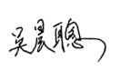 日 期：2022年12月29日

电磁轨道炮发射器寿命的影响因素-以火炮烧烛磨损经验式及电磁轨道炮微分方程组讨论

吴晨聪

200字摘要：电磁轨道炮是现今一个具有前景的新兴概念电磁能武器。不过,电磁轨道炮的寿命短暂问题仍是其无法做到实用化的最大技术。本文把电磁轨道炮的寿命分为烧蚀寿命和疲劳寿命两种,并且借用火炮烧烛磨损的经验式以及电磁轨道炮的微分方程组,分析身管内壁表面的最高温度和系统的应力场大小为影响电磁轨道炮寿命的主要因素,提出了在管身加入低温离子层的设计可以在理论上优化电磁轨道炮的寿命。
关键词：电磁轨道炮；烧蚀寿命；疲劳寿命；低温离子层

引言
电磁轨道炮是现今一个具有前景的新兴概念电磁能武器。相比其他传统高炮武器,其优点主要体现在威力大、射程远、整体摧毁力量强等特点^{[1]}。不过即使电磁轨道炮具有种种突出的优势,但在将其实用化上仍具有不少挑战,其中就包括要满足轨道炮在使用过程中需要巨大能量的电源问题以及克服发射过程中因热效应所产生的热量对轨道炮轨道产生烧蚀等的寿命问题^{[2]}。
电磁轨道炮的寿命可分为烧蚀寿命和疲劳寿命两种,本文将会针对电磁轨道炮的寿命短暂问题,借用火炮烧烛磨损的经验式以及电磁轨道炮微观特性的微分方程组,分析当中影响电磁轨道炮寿命的因素,并且简单提出在电磁轨道炮系统中加入等离子体层以延长电磁轨道炮寿命的改善方法。

烧蚀寿命影响因素
烧蚀寿命常见于各类火炮型武器,当电磁轨道炮因烧蚀而磨损,会引致电磁轨道炮初速降低,射击精度下降等问题,最终使轨道炮失去功能^{[3]}。因此,轨道炮的烧蚀磨损影响因素是解决电磁轨道炮寿命问题的关键要素。而我们可以通过火炮烧烛磨损的经验式得知其要素。
目前知名度较高的計算火炮烧烛时磨损式子為:
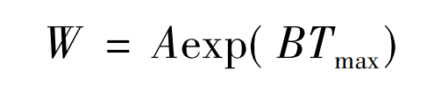
(1)

符号 | 解释
 | 身管磨损量
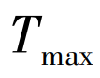 | 身管内壁表面的最高温度
A&B | 身管材料和火药的性质等决定的经验常数
表 1 :公式(1)的符号解释

射弹发 N 后，烧烛量为:
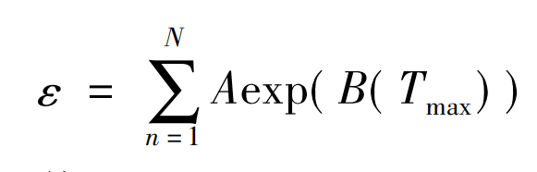
(2)
公式(1)说明了炮身管烧烛磨损程度与腔壁的表面温度之间的指数关系,公式(2)表明了烧蚀量與最高温度有关，最高温度越高、其烧蚀量也越大。由此可见,通过研究电磁轨道炮的最高温度的变化,可以获知其烧蚀磨损的影响。从而对电磁轨道炮寿命问题提出改善方法。

疲劳寿命影响因素
疲劳寿命是指机械零部件强度失效的时间维度，结构的疲劳强度和疲劳寿命是进行结构抗疲劳设计、强度校核的重要内容。疲劳寿命的长度还必须考虑电磁轨道炮的常微分方程组即为热应力场,也就是要耦合磁性、温度场和应力场。^{[4]}
而研究电磁轨道炮电磁场、应力场和温度场的微观特性的数学模型主要为^{[5]}：
(3)
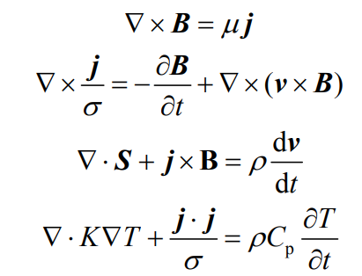
(4)

(5)

(6)

符号 | 解释
 | 磁感应强度
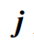 | 电流密度
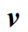 | 电枢速度
 | 应力
 | 温度
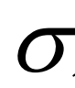 | 电导率
 | 磁导率
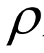 | 轨道或电枢的质量密度
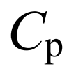 | 为轨道或电枢的比热容
 | 轨道或电枢其热导率
 | 时间
表 2 :公式(1)至(4)的符号解释
通过公式(3)(4)(5)(6),我们可以得知电磁轨道炮在疲劳寿命方面受到许多因素的影响,而其中以应力场的大小对整个电磁轨道炮系统的疲劳寿命影响最大,^{[6]}因此,我们可以专注于研究公式(5),了解要如何减小应力场这一因素,令电磁轨道炮的热应力场产生变化,从而达到增长其疲劳寿命的目的。

低温等离子体对烧蚀寿命和疲劳寿命的延长
从上面两章节,我们简单总结了影响电磁轨道炮的烧蚀寿命和疲劳寿命的两个最主要因素,分别为:身管内壁表面的最高温度和系统的应力场大小。这个结果也就意味着若我们可以做到降低这两个数值,我们便可以将电磁轨道炮的整体寿命延长。
而低温等离子体是一项新型的科学技术,由于具有产生温度和热活度气体的特性,在材料科学方面有着非常广阔的应用前景。^{[7]} 低温等离子体放电过程中,因其内部重粒子温度低，以致整个体系呈现低温的状态。
在烧蚀寿命方面,我们可以利用此特点,在电磁轨道炮的身管上加上一层低温等离子体层,令电磁轨道炮在发射过程中所产生的热量得到低温等离子体的冷却,从而做到减低身管内壁表面的最高温度,使得电磁轨道炮的烧蚀寿命得到延长。
另外,在疲劳寿命方面,等离子体在降低系统的应力场大小也同样有明显的效果, 在电磁轨道炮身管内部加上了等离子层的结构之后, 电磁轨道炮中的电枢和轨道承受的最大应力分别降低了99.427% ，99.73%,从而大幅增加了电磁轨道炮的疲劳寿命。^{[8]}而低温等离子体同样也是等离子体的一种,由此可得, 我们若在电磁轨道火炮身管内部加上低温等离子体层,也可取得相似的延长疲劳寿命的效果。
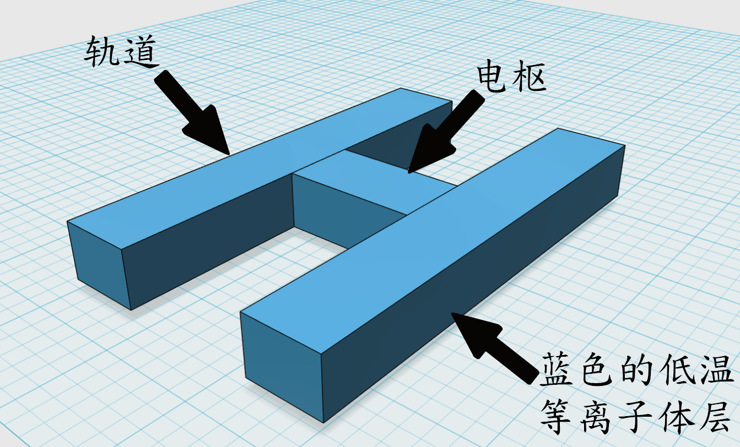
图 1 :加入低温等离子体层后的电磁轨道炮简单设计图

结语
本文总结了电磁轨道炮的寿命主要分为烧蚀寿命和疲劳寿命,并且通过分析火炮烧烛磨损的经验式以及电磁轨道炮微分方程组,得出了上述两种寿命的主要影响因素分别为身管内壁表面的最高温度和系统的应力场大小,若能做到减小以上两种因素的数值,便可优化电磁轨道炮的寿命。
基于上述研究,本文提出了在电磁轨道炮管身上添加一层低温等离子体层的设计,利用低温等离子体具有降低系统整体温度以及应力场大小的特点,可于理论上将电磁轨道炮的寿命作延长。

参 考 文 献

- 李军,严萍,袁伟群.电磁轨道炮发射技术的发展与现状[J].高电压技术,2014,40(04):1052-1064.DOI:10.13336/j.1003-6520.hve.2014.04.014..
- 欧阳青. 火炮身管烧蚀磨损与寿命问题研究[D].南京理工大学,2013.
- 毛保全,张天意,白向华,朱锐.电磁轨道炮抗烧蚀枢轨结构设计[J].兵器装备工程学报,2020,41(03):67-71.
- Keshtkar, Rabiei, A., & Gharib, L. (2015). Effect of Armature and Rails Resistivity Profile on Rail’s Electromagnetic Force and Armature Velocity. IEEE Transactions on Plasma Science, 43(5), 1541–1545.
- Hsieh K-T, Kim B K. One kind of scaling relations on electromechanical systems[J]. IEEE Transactions on Magnetics, 1997, 33(1): 240-244.
- Lin, Yuan, W., Zhao, Y., Wang, Z., & Yan, P. (2017). Thermal Analysis on Electromagnetic Launcher Under Transient Conditions. IEEE Transactions on Plasma Science, 45(7), 1476–1481.
- 江南.我国低温等离子体研究进展(Ⅰ)[J].物理,2006(02):130-139.
- 张天意,毛保全,白向华.等离子体对电磁轨道炮身管内壁烧蚀磨损及疲劳寿命影响研究[J].兵器装备工程学报,2020,41(07):33-37.

